
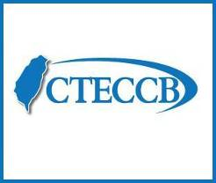

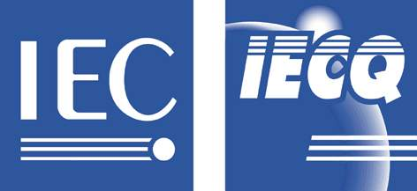
電子月報

2012-10-31
- 中華民國電子零件認證委員會活動
國外
- 負責電子零件反仿冒計畫的IECQ第六工作小組(WG6)已於10月22日釋出相關文件草案包括程序規定(IECQ OD 03-7)、評估報告格式、稽核人員之審核與稽核人員之審核查檢表，並徵求會員意見。
(2)IECQ第四工作小組(WG4)持續開發與維持作業文件以確保IECQ航太電子零件管理計畫(ECMP)的有效運作，於近日公布二份新版文件：
IECQ OD 702 ECMP驗證證據之符合性摘要及驗證報告表格
IECQ OD 703 ECPM Subject Matter Experts(SME)之資格評估程序
國內
- 本會參與的第38屆「台北國際電子產業科技展(TAITRONICS)」，已於10月12日於台北世貿中心南港展覽館圓滿落幕。
IECQ管理委員會(Management Committee, MC)主席Mr. David Smith應邀來台參觀此次產業科技展，並出席開幕剪綵典禮。於展覽期間Mr. David Smith亦把握機會與本會人員拜訪參展之IECQ合格廠商，就雙方合作提出意見交換，亦向廠商對IECQ制度之支持表達感謝之意。更多展覽期間相關活動報導，可至本會網站查閱。

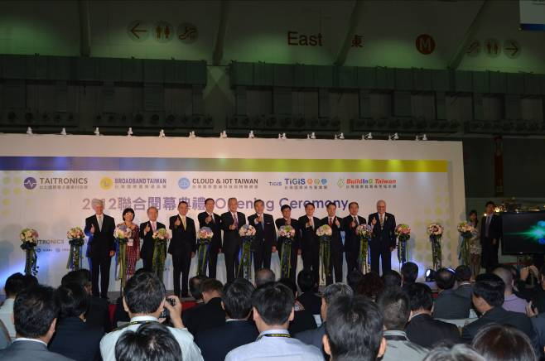
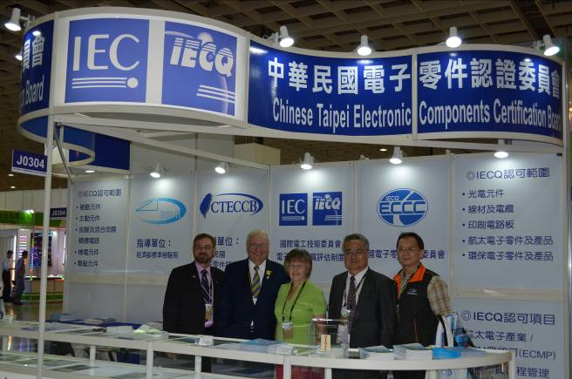

吳敦義副總統(左六)、標準檢驗局陳介山局長(右四)、IECQ MC主席Mr. David Smith(右一)與其他與會貴賓於開幕典禮中合影
IECQ MC主席Mr. David Smith與其夫人(左二與中)、本會鄭富雄主任委員(右二)、ECCC總裁Mr. Stanley Salot(左一)與標準檢驗局三組王鴻儒技正(右一)於本會參展攤位合影

- IECQ MC主席Mr. David Smith於10月11日拜會標準檢驗局陳介山局長，就IECQ之國內推廣與未來合作方向進行討論。
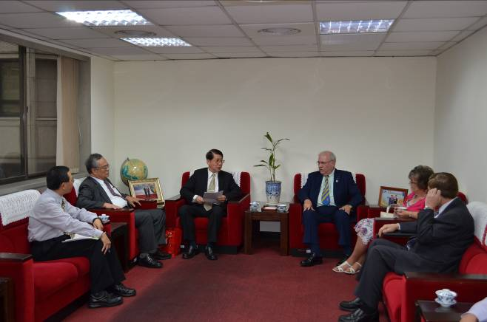

標準檢驗局陳介山局長(左三)、IECQ MC主席Mr. David Smith(右三)與其夫人(右二)、本會鄭富雄主任委員(左二)、標準檢驗局三組林傳偉組長(左一)與ECCC總裁Mr. Stanley Salot(右一)於標準檢驗局會議室就IECQ相關議題進行討論

2.台灣制定太陽能電池技術標準 獲國際認可
資料來源：經濟日報
太陽能產業正面臨產能過剩及價格下跌等嚴厲考驗，在這樣一個關鍵的險峻時刻，太陽能光電供應商更應該專注於長期策略的規劃，儲備足夠的實力以因應未來的諸多挑戰。
在PV Taiwan開展前夕，SEMI和工研院共同宣布台灣太陽光電業者再度成功提案，通過【SEMI PV38-0912矽晶太陽能電池在運輸環境條件下之振動測試方法】國際產業技術標準，以減少太陽能電池在運輸過程中，因不當的震動導致發電效能的下降，及電池與結構破裂等不必要的損耗，同時增加整體獲利率。
這是工研院和旺能、金頓、傑能、友晁、廣碩、鑫盈等八家台灣太陽光電業者，共同透過SEMI的國際平台運作，在國際產業技術標準平台上發聲，也證明台灣太陽光電產業的製造實力受國際肯定。
在太陽能晶矽(c-Si)的技術發展中，越低的電池損壞率代表生產良率越高。而溫度、壓力與晶矽細微龜裂等各種因素可能損害晶圓的完整性，造成矽電池出現破損，進而影響太陽能模組整體良率。然而，造成電池破損大多是在製造、處理、運送和模組製造等過程中因外力而導致損壞。
在太陽能模組製造前，太陽能電池於運送過程中因微震動而造成的破壞，是太陽能電池故障的最主要原因。這些不必要的破裂所造成的耗損影響電池品質，最多可造成8%的效能下降。隨著太陽能電池興起的新趨勢，運用更薄的矽晶片於製造中，更突顯了此問題的重要性。
有鑒於此，在SEMI、工研院、旺能光電、金頓科技、友晁能源、廣碩系統、鑫盈能源、傑能科技等多家太陽光電產學單位共同努力之下，針對太陽能電池提出一套在運輸環境條件下振動的測試準則-【SEMI PV38-0912矽晶太陽能電池在運輸環境條件下之振動測試方法】，並於今年9月正式提案，且順利通過SEMI縝密的審查程序後認可，成為第二項在台灣提出且通過的國際太陽能產業技術標準。這也代表台灣自2010年起連續通過兩項國際技術標準，成果斐然，更展現以台灣制訂(Made in Taiwan)佔據太陽能國際舞台的企圖心。
這次通過的標準提供一個統一的測試方法，評估在運輸過程中產生的振動對太陽能電池所造成的耗損。無論在不同運輸環境條件下或運送產品時使用何種交通工具，都能透過標準的測試方法對太陽能電池進行裂紋或缺陷的評估。此外，不同的電池包裝載具方式將會產生不同的評估結果，而這結果可建議廠商以妥善的包裝降低運送過程中的損耗。因此，擔心產品在運送中會有所損傷的相關單位，包括電池製造商、採購商或任何其他相關廠商，都可以依據共同的標準來進行相關評估。
SEMI PV Group台灣暨東南亞區總裁曹世綸表示，「台灣在全球太陽光電產業舉足輕重，太陽能電池無論在質與量上皆位居領先地位。為了協助台灣廠商在國際市場更具競爭力，SEMI提供國際產業技術標準平台，並與產、研專家們共同努力，繼去年十月推出台灣首項太陽能模組相關國際標準後，今年再接再勵完成另一項太陽能電池相關的國際標準的制定。這不但是產業界維持太陽能產業永續發展而共同合作的最佳典範，也協助台灣的太陽能產業在國際舞台上發光發亮。」
工研院量測中心主任段家瑞指出，「工研院為了協助台灣科技廠商提昇在全球市場的競爭力，與世界接軌更加順利，長期以來積極參與推動產業國際標準。自去年首創由台灣產業與工研院共同合作產生的SEMI國際太陽光電模組標準文件後，今年又繼續推出太陽光電電池標準文件，可說是意義非凡。有了這項運送標準，讓太陽能電池在不同的運送環境條件下控制耗損，不僅讓電池製造商和其客戶能有一個參考的標準，甚至對終端客戶而言都是降低成本的最佳做法，更有助於加速發展在運輸過程中的電池安全保護方法。」
這次通過的標準是由「SEMI台灣太陽光電國際產業技術標準委員會」旗下的振動測試方法工作小組於2011年2月提出後，經過一年半的討論協調，終於在今年9月獲得歐美日等國家的60多家相關業者全數投票通過。除工研院外，友晁能源材料董事長陳榮顯、U L協理宋瑞義、旺能光電資深經理周宜衡、金頓科技董事長李昆達、傑能科技林敬傑博士、廣碩系統董事長葛廣漢、鑫盈能源處長黃柏勳等皆是參與制定此標準的推手，讓太陽能光電產業界在一致的基礎上，專注於產品創新和差異化。

3.2012年電子綠色五展圓滿落幕 台灣製綠色電子創新產品吸金 磁吸3.5億美金
資料來源：台灣經貿網
第38屆「台北國際電子產業科技展」、第5屆「台灣國際寬頻通訊展」、第1屆「台灣國際雲端科技與物聯網展」、第4屆「台灣國際綠色產業展」及第2屆「台灣智慧綠色產業展」已於12日圓滿閉幕，展覽四天共計吸引國內外4萬5千人次進場參觀，共計造3.5億美元商機，創下歷年來新高。根據現場統計，本次參觀買主中，高達90%滿主對於本屆展覽表示滿意，特別是今年電子三展與綠色二展聯合展出提供買主更豐富及多元之一次購足平台，因此廣受許多買主肯定。
本年度五展總計有來自91國4千位國外買主，較去（100）年成長2.4%。前5大買主國（地區）為中國大陸、日本、美國、香港與印度，而來自印度、印尼與新加坡買主人數今年呈現大幅成長，顯見亞洲已成為全球經濟成長主要動能，此外中南美洲及非洲等新興市場的買主比例亦明顯增加，展覽現場可看到來自墨西哥、埃及、肯亞等新興市場買主，亦代表我國綠色產品與科技受到新興市場青睞。另外，到場參觀電子三展與綠色二展的重要買主包含來自加拿大Future Electronics、巴西Siemens Enterprise Communications、德國AFL Telecommunication GmbH、香港Versatech Group、保加利亞Fibran、荷蘭Telerex等年營業額1千萬美元以上買主。
本屆五展聯合展出，共計1千家廠商使用2千個攤位，展出規模可謂歷年之最，許多首次參展的廠商均對本年參展效益表達肯定，例如德微科技表示展覽四日吸引眾多國際買主前往洽談，可望於展後進一步談定訂單，同時也表示將續報名參加明年度展覽；已連續多年參展的儀器儀表廠商固緯本屆係以於攤位上舉辦座談會方式行銷，場場均吸引眾多參觀者聆聽駐足。綠色二展的參展商亦均對參展效益表示滿意，首次於智慧綠色城市展亮相的KNX City & 台灣建築創新育成中心主題館，不但受到買主熱烈的回響，KNX專案經理Christian Stahn亦於受訪時表示，展覽第一日來參觀的人潮超乎預期；推廣移動式菜園的「野菜工房」及鋰鐵電池製造商乾坤富實業亦受到國內外買主青睞，展期間人潮絡繹不絕；連續多年參展的巨獅創意藉由展覽平台來宣傳該公司研發之多樣化環保商品，也獲得買主好評。
看準我國電子與環保產業商機，國外廠商也把握機會來台展示，日本山梨縣企業支援機構與印尼廠商均係首度籌組國家館參加電子展；第二度參展的日商富士通則表示本次參展中與國內「電子五哥」順利洽商，有利其開拓台灣市場；烏克蘭知名雲端技術服務供應商Parus為提升國際知名度，首次海外參展即選定我國辦理之雲端展，經由展覽場合與我國許多雲端廠商進行交流，有助開拓合作關係。而在綠色二展中亦有許多國際廠商參展，除了日本交流協會與荷蘭貿易暨投資辦事處籌組日本館及荷蘭館之外，美國在台協會（AIT）也號召11家重量級美國廠商來台參展共襄盛舉。
不僅參展商對於今年展覽表示肯定，國際買主亦表示來台觀展收穫頗豐。來自巴西的買主Gilberto表示已連續五年來台參觀電子展，並稱電子展為亞洲最專業之電子零組件展覽，有助其找尋合適的供應商，而墨西哥商Union Plastic & Pack Machinery則表示於展覽中談成30萬美元之機械設備訂單; 來自加拿大Hydro One Networks的Ravi Seethapathy來台參加採購洽談會後表示，本次來台主要是採購風力發電、電池再生能源設備，一共與約70家廠商進行洽談，同時樂觀的表示預計可與20家廠商進行合作；另來自布吉納法索Groupe Satar Plastique的Abdul Raouf Ouedraogo表示，聯合採購洽談會讓他很有效率的尋找供應商及潛在合作夥伴，對於展出的展品及相關科技亦感到驚豔。
本次五展展覽期間，論壇與研討會場次創下新高。由經濟部國際貿易局委託外貿協會辦理的「2012年台灣亞太產業高峰論壇(Taipei Summit)」邀請到東協10國與海灣6國產官學研代表近百人來台與我國廠商進行交流，並邀請國內重量級大廠英業達資深副總陳逸萍及神通資訊總經理蔣臺方發表演說，也邀請到馬來西亞MIMOS總監、日本富士通代表共同探討亞太地區雲端產業挑戰與商機，到場聆聽的業者與民眾逾400人，現場氣氛熱絡。今年更擴大舉辦兩全天的「第二台灣智慧綠色城市高峰論壇」中，前英國社區暨地方發展部處長，現為ULI（Urban Land Institute）歐洲執行長Sir Joe Montgomery以如何結合奧運村成功改造東倫敦為實例，說明城市的永續發展確實可以從低碳建築、土地淨化與提升能源效率等面相著手，且能符合長期經濟開發效益；荷蘭動態城市基金會主任Neville Mars則以曹妃甸生態城市為案例，說明應從結合現有的城市動線調整，預留未來發展空間來打造綠色生態城，而非一昧建造開發新城鎮；聯合國人居署人居年會饒及人程序委員、我國環保署沈世宏署長、台北市都發局丁育群局長也勾勒出以降低碳排放，減緩溫室效應為目標的低碳城市藍圖。
乘著台灣強勢的電子製造能力及綠能產業全球起飛態勢，明年電子三展將於10月8日至11日於南港展覽館展出，而「台灣國際綠色產業展」及「台灣智慧綠色城市展」則將串連完整的綠色產業供應練，與「台灣國際太陽光電展覽」於10月28日至31日於世貿一館展出，六項科技及綠色相關專業展覽於10月接續展出，精采可期！

4.修訂自動讀表系統通訊介面單元國家標準，落實能源管理及節能減碳政策
資料來源：標準檢驗局
隨著數位化科技發展及能源管理重要性日增，傳統機械式表計，如電表、水表及瓦斯表等，逐漸被智慧型電子式表計取代，眾多廠家也研製各種智慧型表計及自動讀表系統，而共通的通訊介面標準，將有助於整合不同廠家的計量資料，以供資料的處理與應用。有鑑於此，經濟部標準檢驗局業修訂CNS 14273「自動讀表系統之通訊介面單元」國家標準，整合有線及無線傳輸相關技術及介面，可供各界參考應用。
「自動讀表系統(Automatic Meter Reading System, AMRS) 」由電子式計量裝置及資通訊介面所組成，具有自動讀取計量資料之功能，可取代人工抄表作業。CNS 14273 「自動讀表系統之通訊介面單元」國家標準，提供讀表介面單元(meter interface unit, MIU)的網路架構、傳輸網路種類、實體特性及相關控制功能等參考規範。電力、水力及瓦斯等公用事業機構可藉由此標準，建立自動讀表系統網路，除可自動讀取各類資料外，更有助於進行資料分析，以瞭解能源實際使用之情形，改善能源使用之效率，以達到資源有效管理、節能減碳及公共安全之事先防範。
我國ICT廠商具備領先世界的網通、微機電等元件與設備之開發能力，標檢局表示將持續注意國際間之發展方向及趨勢，制定自動讀表系統相關之國家標準，以供各界參考，促進相關產業發展，強化開拓國際市場能力。
相關國家標準資料已置放於標檢局「國家標準檢索服務系統」，網址為http://www.cnsonline.com.tw，歡迎各界上網查詢閱覽。

5.產品碳足跡國際標準草案版第2版（ISO/DIS 14067.2）於今年10月出爐
資料來源：技術壁壘資源網
2012年10月4日，國際標準化組織（ISO）在其官網上公佈了產品碳足跡國際標準ISO 14067的國際標準草案版（DIS）第2版，即ISO/DIS 14067.2《產品碳足跡—量化與信息交流的要求和指南》。
ISO/TC 207/SC 7 （ISO環境管理技術委員會溫室氣體管理和相關活動分技術委員會）從2008年4月開始製定產品碳足跡國際標準。由最初將產品碳足跡國際標準分成兩部分，即《產品的碳足跡-量化》和《產品的碳足跡-信息交流》，到2012年1月6日，將2部分合併成一個標準，即ISO /DIS 14067《產品碳足跡—量化與信息交流的要求和指南》，共歷時近4年時間。雖然FDIS版遲遲沒有推出，而是於近日推出了DIS第2版，但此次ISO官網上提出了ISO 14067正式出版的時間預計是2014年4月15日。
除了生命週期分析，新標準將重點關注溫室氣體這個全球最重要的環境影響因素，並確保碳足跡數據首次在全球範圍內具有可比性。ISO 14067也將與其他標準相一致，如ISO 14025（環境標誌和聲明）、ISO 14044（生命週期評價）和BSI PAS 2050（商品和服務在生命週期內的溫室氣體排放評價規範）。
ISO/DIS 14067.2-2012 包括以下9章內容和4個附錄。
  - 範圍
  - 規範性引用文件
  - 術語、定義和縮寫
  - 應用
  - 原則
  - 產品碳足跡（CFP）量化方法學框架
  - CFP 研究報告
  - 公開可用的CFP信息交流
  - CFP 信息交流
附錄A 100年全球升溫潛能值（GWP）
附錄B 產品碳足蹟的局限
附錄C CFP研究中回收利用處理的可能程序
附錄D CFPs的比較

6.新版IEC標準公佈
資料來源：IEC
IEC 62396-2 ed1.0 (2012-09)-航空電子製程管理-大氣輻射效應-第2部分：航空電子系統單一事件效應指引
IEC 60034-18-21 ed2.0 (2012-09)-旋轉電機-第18-21部分：絕緣系統的功能評估-繞線線圈測試流程-熱量評估與分級
IEC 61000-3-12 ed2.0 (2012-09)-解釋表1-電磁相容(EMC)-第3-12部分：界限-由設備連接至共用低伏系統，其每相輸入電流大於16A且小於等於75A所造成的諧波電流(harmonic currents)界限
IEC 60191-2-DB ed1.0 (2012-09)-半導體原件的機械標準化-第2部分：尺寸
Project IEC 60793-2-50 ed4.0 (2012-09)-光纖-第2-50部分：產品規格-B等級單模(class B single-mode)光纖的分項規格
ISO/IEC/IEEE 31320-1 ed1.0 (2012-09)-信息技術-建模語言(Modeling Languages)-第1部分：IDEF0的語法和語義
IEC 60601-2-44 ed3.1 (2012-09)-第2-44部分：用於計算斷層攝影(computed tomography)之X光的基本安全與必須性能的特殊要求
IEC 60404-15 ed1.0 (2012-09)-磁性材料-第15部分：弱磁性材料之相對磁導率(relative magnetic permeability)的決定方法
Project IEC 62387 ed1.0 (2012-09)-輻射防護儀器-用於光子與β射線之人員與環境監視的無源集成放射量測定(Passive integrating dosimetry)系統
IEC 60335-2-7 ed7.1 (2012-09)-勘誤表1-家用與類似電器-安全-第2-7部分：洗衣機(washing machines)的特殊要求
IEC 61196-1-119 ed1.0 (2012-09)-同軸通訊電纜-第1-119部分：電氣測試法-RF額定功率

7.教育訓練資訊：
(1)TUV NORD
課程名稱：IRCA認可的ISO 9001:2008主任稽核員培訓
時間及地點：101年11月26日~30日 台北
報名方式：線上報名
網站位址：www.tuvnord.com.tw/content/training/training_main.aspx?id=6
詳情請洽：(02)2378-0578分機52陳小姐

課程名稱：QC 080000改版條文說明暨改版內部稽核訓練課程
時間及地點：101年11月9日 新竹
報名方式：線上報名
網站位址：www.tuvnord.com.tw/content/training/training_main.aspx?id=59
詳情請洽：(02)2378-0578分機52陳小姐

(2)TÜV SÜD
課程名稱：ISO/TS 16949汽車品質管理系統內部稽核員訓練
時間及地點：101年11月5日~6日 台北
報名方式：線上報名
報名網址：www.tuv-sud.cn/seminar-details_tw/events/id----isots-16949.3024.html
詳情請洽：(02)2898-6818 ~109或E-mail：patty.lin@tuv-sud.tw林小姐

課程名稱：綠色企業系列課程(一)–ISO14001內稽人員訓練
時間及地點：101年11月30日 台北
報名方式：線上報名
報名網址：www.tuv-sud.cn/seminar-details_tw/events/id--4041-iso14001.3023.html
詳情請洽：(02)2898-6818 ~109或E-mail：patty.lin@tuv-sud.tw林小姐

(3)SGS
課程名稱：IECQ QC 080000 有害物質流程管理系統內部稽核員訓練課程
時間及地點：101年11月15日~16日 台北
報名方式：線上報名
網站位址：twap.sgs.com/trainsys
詳情請洽：(02)2299 3279分機1241-1243訓練部

課程名稱：ISO 9001 品質管理系統主導稽核員訓練課程
時間及地點：101年11月19日~23日 高雄
報名方式：線上報名
網站位址：twap.sgs.com/trainsys
詳情請洽：(07)301 2121分機2220-2221訓練部

(4)英商勞氏檢驗
課程名稱：ISO 9001:2008主任稽核員訓練課程
時間及地點：101年11月19日~23日 台北
報名方式：Email:jill.chien@lr.org
詳情請洽：(02)6602-5009 簡小姐

課程名稱：OHSAS 18001:2007主任稽核員訓練課程
時間及地點：101年12月10日~14日 台北
報名方式：Email:jill.chien@lr.org
詳情請洽：(02)6602-5009 簡小姐

(5)TÜV Rheinland
課程名稱：LED球燈泡之電氣安全要求IEC62560
時間及地點：101年11月13日 台中
報名方式：傳真報名或線上報名
報名網址：www.tuv.com/tw/greater_china/home.jsp
詳情請洽：(02)2172-1197陳小姐

課程名稱：家電產品安全要求、EMC服務暨環球驗證簡介
時間及地點：101年11月20日台中
報名方式：傳真報名或線上報名
報名網址：www.tuv.com/tw/greater_china/home.jsp
詳情請洽：(02)2172-7000分機1197陳小姐

(6)電機電子環境發展協會(CED)
課程名稱：ISO 9000：2008內部品質稽核研習班
時間及地點：101年11月13日~14日 台北
新北市三重區重新路五段609巷18號10樓之6
詳情請洽：(02)2999-3600分機111或E-mail：111@ced.org.tw謝小姐

課程名稱：TOSHMS/OHSAS 18001 職安衛系統主導稽核員研習班
時間及地點：101年11月12日~16日 台北
新北市三重區重新路五段609巷18號10樓之6
詳情請洽：(02)2999-3600分機111或E-mail：111@ced.org.tw謝小姐

(7)工業技術研究院
課程名稱：實驗室主管訓練班
時間及地點：101年11月8日~9日 新竹
報名方式：線上報名
報名網址：www.nml.org.tw/training.orig/course/
詳情請洽：(03)574-3810李小姐

※實際課程、會議與研討會資訊請以各主辦機構公佈為準※

8.國內IECQ驗證機構(CBs)：

目前登錄在美國ECCC及我國CTECCB(中華民國電子零件認證委員會)之下的驗證機構(CB)及其認可稽核項目如下:

SGS:有害物質製程管理系統認可(HSPM)、ESD管理系統認可
DNV:有害物質製程管理系統認可(HSPM)
UL DQS:IECQ工廠認可(MA,ISO9001)、專業承包商認可(ISO9001)、獨立試驗室認可(ITL,ISO/IEC 17025)、產品認證(QA、CA)及有害物質製程管理系統認可(HSPM)
TÜV SÜD:有害物質製程管理系統認可(HSPM)
TÜV Rheinland:有害物質製程管理系統認可(HSPM)
LRQA:有害物質製程管理系統認可(HSPM)
TUV NORD：有害物質製程管理系統認可(HSPM)

IECQ組織認可之訓練機構為:SGS及DNV
IECQ組織認可之可靠性獨立試驗室:財團法人台灣電子檢驗中心(ETC)

首頁照片來源：www.deviantart.com
首頁照片作者：chocolatepanda6

※如有需要參閱本期之前的NEWS可至本會網站查閱※

中華民國電子零件認證委員會(CTECCB)


Tel:(02)23911627 Fax:(02)23419447
e-mail: cteccb@ms18.hinet.net
Web:http:http://www.cteccb.org.tw/
http://www.iecq.org.tw/

